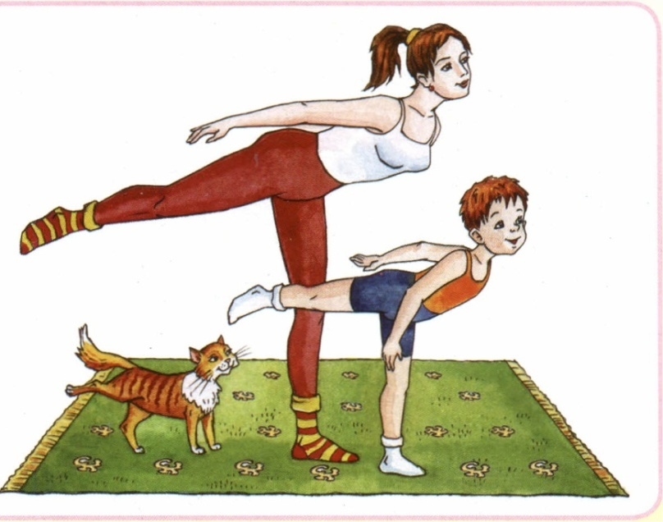
Газета «Здоровье детей в ваших руках».
Выпуск №11.

Тема:

Как организовать занятия физкультурой в домашних условиях?

В современном мире спорт стал незаменимой частью ежедневного распорядка, без которого практически невозможно представить свой день. Тренируясь систематически, мы делаем организм сильнее и выносливее. А для детей занятия физкультурой – это не только веселое времяпровождение, но и жизненная необходимость. Спорт помогает ребенку расти здоровым, предоставляет дополнительные возможности для физического и социального развития. Регулярные тренировки снижают заболеваемость, повышают уровень физической и эмоциональной устойчивости, ускоряют процесс адаптации детей в новых условиях жизни и деятельности.
Родителям полезно заниматься физкультурой вместе с детьми и собственным примером прививать детям любовь к физкультуре и спорту. Если родители вместе с детьми будут заниматься физкультурой, ребенок будет считать это нормой, как умывание и чистку зубов по утрам.

Для организации физкультурных занятий с детьми необходимо помнить следующее:
-Физкультурные занятия желательно проводить в одно и то же время. Единственное исключение из правила — это болезнь ребенка.
- Физкультурные занятия необходимо проводить до еды, натощак.
-Лучше всего проводить физкультурные занятия на улице (особенно если вы находитесь на даче).
-Перед физкультурными занятиями дома желательно хорошо проветрить помещение. Это позволит совместить физические упражнения с закаливанием.
-Во время физкультурных занятий очень важно следить за точностью и правильностью выполнения движений детьми.
-Следите за тем, как ваш ребенок дышит во время выполнения физических упражнений - нужно стараться не задерживать дыхание, дышать через нос, полной грудью, соизмеряя ритм дыхания с движениями.
-Если во время занятий или после появляются головные боли либо другие неприятные ощущения, рекомендуется посоветоваться с врачом.
-Для того чтобы было выполнять упражнения было интереснее, лучше заниматься физкультурой под музыку.
- Не забывайте при проведении занятий, особенно с включением силовых элементов, чередовать упражнения с отдыхом.
- Физические развивающие занятия для дошкольников рекомендовано проводить в виде имитационных движений и игр. Подбор и дозировка упражнений должны зависеть от возрастных особенностей детей.
- При проведении занятий (особенно на начальном этапе) не забывайте об индивидуальных особенностях своего ребенка.
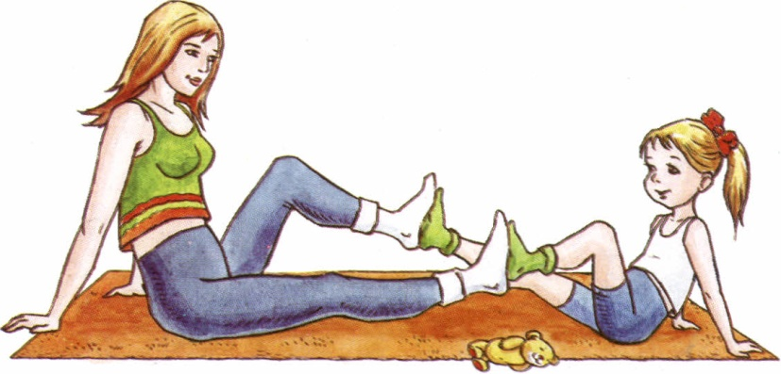
- Важным условием эффективности занятий физкультурой с детьми является постепенность.
При составлении комплекса физических упражнений для физкультурных занятий дома с детьми необходимо соблюдать следующие правила:

1. Продолжительность занятий с детьми 3-4 лет должна составлять 15—20 мин, соответственно с детками 5—7 лет — 20—30 мин.
2. В одно занятие рекомендуется включать от 6 до 15 упражнений.
3. Каждое упражнение необходимо выполнять от 2 до 6 раз (повторений) в зависимости от возрастных особенностей и двигательной подготовленности ребенка.
4. Не забывайте чередовать упражнения с отдыхом.
5. Упражнения должны быть преподаны ребенку в виде имитационных движений и игр.
6. Каждому упражнению придумайте шутливое название.
7. Комплекс должен состоять из упражнений на различные мышечные группы, развивающие разнообразные физические качества.
8. Соблюдайте правило постепенности и последовательности.
9. Учитывайте индивидуальные особенности ребенка.
Зная эти девять правил, каждый из родителей сможет правильно подобрать упражнения для своих детей и грамотно составить комплекс.
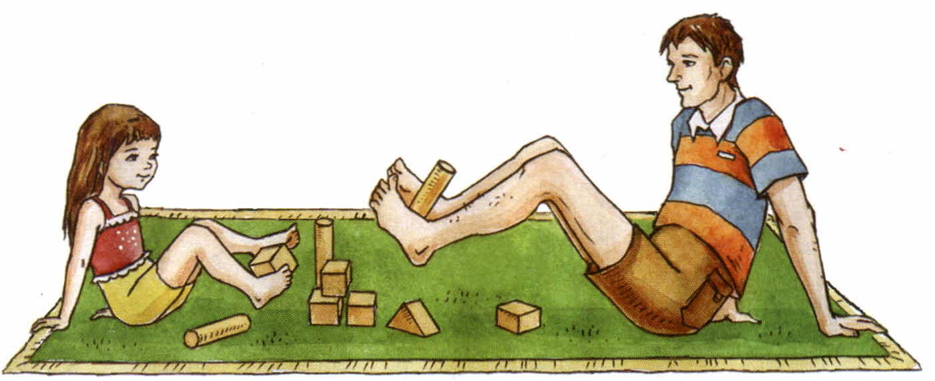
Предлагаю примерный комплекс упражнений на развитие силы для физкультурных занятий с детьми дошкольного возраста в домашних условиях:
1. "Маятник"
И. П.: стойка - ноги врозь, зафиксировать руки на голове. На каждый счёт выполнять наклоны головы 1 - вправо, 2 - влево, 3 - вперед, 4 - назад.
2. "Волна"
И. П.: стойка - ноги врозь, выставить руки в стороны. Поочередно выполнять волнообразные движения руками, напрягая руки в конечной фазе.
3. "Вертушка"
И. П.: стойка - ноги вместе, руки – параллельно корпусу вниз. На каждый счет вращать туловище то вправо, то влево, при этом свободно перемещая руки в сторону каждого поворота.

4. "Мельница"
И. П.: стойка - ноги врозь по шире с наклоном корпуса вперед, держим руки - в стороны. На каждый счет вращение корпуса то вправо, то влево.
5. " Крокодильчик"
И. П.: упор лежа. Передвигаться вперед на одних руках. Избегайте прогиба в пояснице, ногами не помогать.
6. "Ножницы"
И. П.: горизонтально лежа на спине в упоре на предплечьях, ноги слегка приподняты над уровнем пола. Поочередно делать скрестные движения выпрямленными ногами.
7. "Качели"
И. П.: лежа на животе, удерживать руки вдоль торса, ноги немного разведены. Взяться руками за голени ног, прогнуться и покачаться.
8. "Лягушка"
И. П.: упор присев, ноги врозь. Просунуть руки между ног. Постараться выполнить отрыв ног от пола, удерживаясь на одних руках. Удерживать позу или попрыгать.
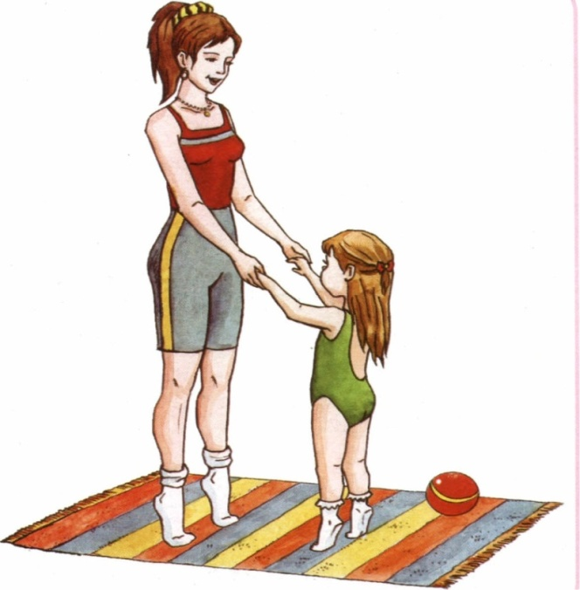
9. "Кенгуру"
И. П.: стойка - ноги вместе, с руками внизу. В темпе оттолкнуться, в высшей точке пригнуть ноги и прижать их к груди. Приземлившись снова повторить прыжок.

Будьте здоровы!

